Самый маленький сын полка. Сереже Алешкову было 6 лет, когда фашисты на его глазах казнили маму и старшего брата за связь с партизанами. Серёжу спасла соседка. Она выбросила мальчика из окна дома и крикнула, чтобы он бежал,что было сил. Мальчик бросился в лес....
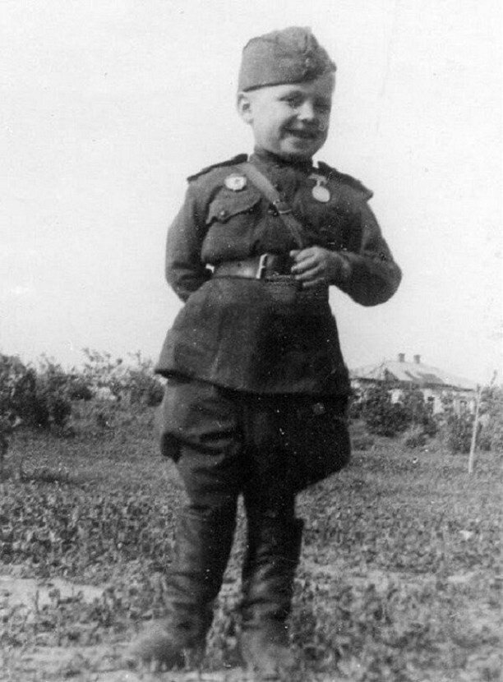

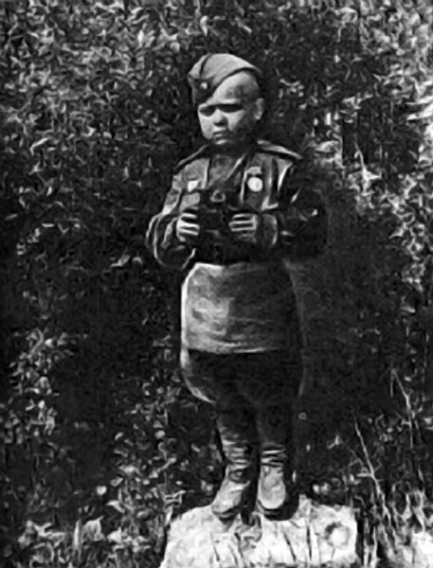
На голодного, замерзающего в калужском лесу ребенка, натолкнулись разведчики 142-го гвардейского стрелкового полка. Они перенесли мальчика на руках через линию фронта. И... оставили в полку... Стояли холодные осенние дни 1942 года...
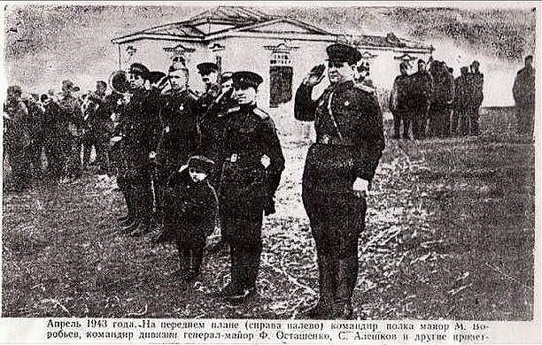
Молодой неженатый командир полка - майор Михаил Воробьёв стал для Серёжи вторым отцом. Позднее он официально усыновил мальчика. – Вот только мамы у тебя нет, Серёженька, – как-то грустно сказал майор. – Нет, так будет, – ответил тот. – Мне нравится медсестра тётя Нина, она добрая и красивая. Тете Нине, на тот момент, было 17 лет... Так майор нашёл своё счастье и прожил с Ниной Андреевной Бедовой, старшиной медицинской службы, всю свою жизнь.
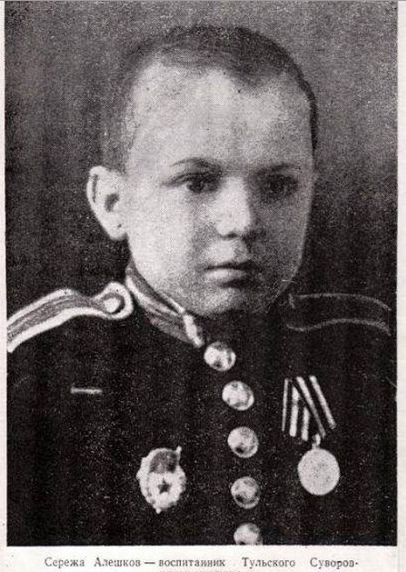
Серёжа носил бойцам почту и патроны, в перерывах между боями пел песни. У малыша оказался замечательный характер – весёлый, спокойный, он никогда не ныл и не жаловался.. Медаль «За боевые заслуги» Серёжа получил за спасение своего названного отца -- во время фашистского налёта бомба разворотила блиндаж командира полка. Под завалом из брёвен находился майор Воробьёв..

– Папка! – не своим голосом закричал Серёжа, подскочил к блиндажу и прижался ухом к брёвнам. Снизу раздался глухой стон. Мальчик попытался сдвинуть брёвна в сторону, но только разодрал руки в кровь. Несмотря на продолжающиеся взрывы, Серёжа побежал за подмогой. Он привёл к заваленному блиндажу солдат, и те вытащили своего командира.

Командующий 8-й гвардейской армией генерал Чуйков, узнав о юном герое, наградил Серёжу боевым оружием – трофейным пистолетом «вальтер». Позднее мальчик был ранен, отправлен в госпиталь и на передовую больше не вернулся, окончил Суворовское училище.
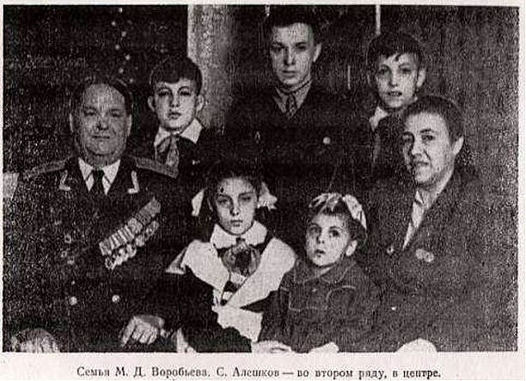
Сережа с приемными родителями. .

Затем -- Харьковский юридический институт. Много лет проработал юристом в Челябинске, поближе к своей семье – Михаилу и Нине Воробьёвым. В последние годы работал прокурором. Умер рано, в 1990 году. Сказались годы войны... ...

по материалам "Тула историческая, туляки в истории"

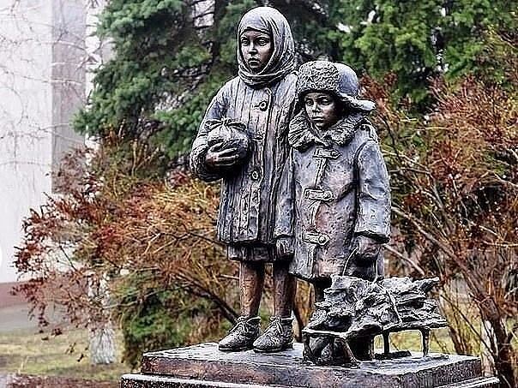
Памятник детям, которые прошли войну!
Они страдали, как взрослые, даже сильнее, потому что дети…
МЫ ПОМНИМ!

